实验项目四 循环结构
【实验目的】
- 掌握循环的概念；
- 熟练掌握for语句的使用；
- 熟练用switch语句处理多分支的方法
- 了解while语句的使用， 学习使用do-while语句
- 掌握在程序设计中用循环的方法实现一些常用算法（如穷举、迭代、递推等）。
【实验原理】
用顺序结构和选择结构可以解决简单的、不出现重复的问题。但是在现实生活中许多问题是需要进行重复处理的。循环结构就是用来处理需要重复处理的问题，所以，循环结构又称为重复结构。
有两种循环：一种是无休止的循环，另一种是有终止的循环，达到一定条件循环就结束了。计算机程序只处理有条件的循环，算法的特性是有效性、确定性和有穷性。
要构成一个有效的循环，应当指定两个条件：（1）需要重复执行的操作，称为循环体；（2）循环结束的条件，即在什么情况下停止重复的操作。
C语言提供的几种实现循环结构的语句，主要有for语句、while语句和do…while语句。
【实验内容】
- 上机完成习题6.1：输入两个正整数m和n，求出它们的最大公约数和最小公倍数。
输入时，使m<n，观察结果是否正确；
再输入时使m＞n，观察结果是否正确；
修改程序使对任何的整数都能得到正确的结果。
2．编写程序利用公式：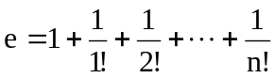求e的近似值，精确到小数后6位
3．编程求1到n中能被3或7整除的数之和。分别用for循环语句和while循环语句完成本题。
4．上机完成习题6.10：猴子吃桃问题。猴子第一天摘下若干个桃子，当即吃了一半，还不过瘾，又多吃了一个。第二天早上又将剩下的桃子吃掉了一半，又多吃了一个。以后每天早上都吃了前一天剩下的一半零一个。到第１０天早上想再吃时，见只剩下一个桃子了。求第一天共摘了多少桃子。
在得到正确结果后，修改题目，改为每天早上都吃了前一天剩下的一半加二个，请修改程序，并运行，检查运行结果是否正确。

【实验步骤】
/*训练4.1*/
#include <stdio.h>
int main()
{
int m, n, r, tm, tn;
scanf("%d %d", &m, &n);
tm = m;
tn = n;

if (m<n)
{
r = m;
m = n;
n = r;
}
r = m%n;

while (r)
{
m = n;
n = r;
r = m%n;
}
printf("%d %d", n, tm*tn/n);

return 0;
}
训练4.1步骤
程序提示：
main结构如下：
int m,n,r,tm,tn;
输入两个正整数赋给m,n
if(m<n)交换m,n
r=m%n;
while(r)
{
m=n;
n=r;
r=m%n;
}
输出最大公约数n和最小公倍数m*tn/n;
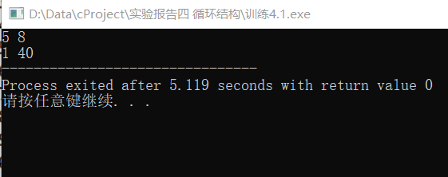
训练4.2步骤
/*训练4.2*/
#include <stdio.h>
int main()
{
int n, i;
double e, p, t;
scanf("%d", &n);
e = 1; t = 1;
p = 1; i = 1;

while (t >= 1e-7)
{
e += t;
i++;
p *= i;
t = 1.0/p;
}
printf("%.6f", e);
return 0;
}
程序提示：
main函数算法为：
定义int型变量n,i，double型变量e,p,t
输入n的值
e=1;t=1;p=1;i=1
while(t>=1e-7)
{e=e+t;
i++;
p=p*i;
t=1.0/p;
}
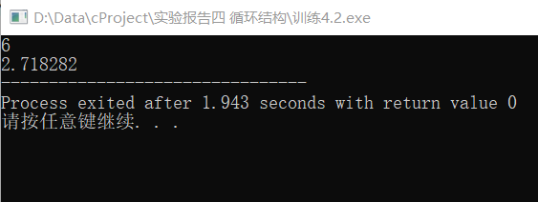
输出e的值

训练4.3步骤：
/*训练4.3（for循环实现）*/
#include <stdio.h>
int main()
{
int n, i, sum=0;
scanf("%d", &n);

for (i=1; i<=n; i++)
if ((i%3==0) || (i%7==0))
sum += i;

printf("%d", sum);
return 0;
}
程序提示：
for循环语句的主要算法如下：
for(i=1;i<=n;i++)
if i能被3或7整除
sum=sum+i
while循环语句的主要算法如下：
while(i<=n)
if i能被3或7整除
sum=sum+i++;
/*训练4.3（while循环实现）*/
#include <stdio.h>
int main()
{
int n, i=1, sum=0;
scanf("%d", &n);

while (i<=n)
{
if ((i%3==0) || (i%7==0))
sum += i++;
else i++;
}

printf("%d", sum);
return 0;
}
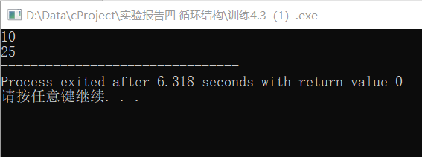

训练4.4步骤：
程序提示：
使用以下循环结构
x=1
for(i=9;i>=1;i--)
x=2*x+1
/*训练4.4（加1个）*/
#include <stdio.h>
int main()
{
int x=1, i;

for (i=9; i>=1; i--)
x = 2 * (x+1);
printf("%d", x);
return 0;
}

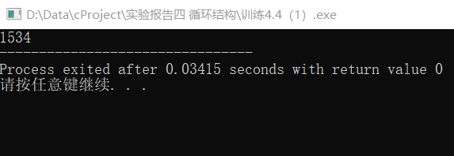

/*训练4.4（加2个）*/
#include <stdio.h>
int main()
{
int x=1, i;

for (i=9; i>=1; i--)
x = 2 * (x+2);
printf("%d", x);
return 0;
}

